redis

【学习目标】

1，能够理解项目中缓存的需求
- 说出商品类目数据的缓存需求
- 说出大广告数据的缓存需求

2，能够独立使用Redis
- 了解Redis的发展历史
- 说出NoSQL型的主流产品
- 总结Redis的特性
- 了解Redis的版本特点
- 独立安装Redis
- 总结redis-cli -h参数的用法
- 总结redis-cli -p参数的用法
- 总结ping命令的用法
- 总结redis-cli的返回值
- 说出Redis的多数据概念
- 独立使用Redis的基本命令KEYS命令
- 独立使用Redis的基本命令EXISTS命令
- 独立使用Redis的基本命令DEL命令
- 独立使用Redis的基本命令TYPE命令
- 独立使用Redis的基本命令HELP命令
- 独立使用Redis字符串数据类型相关命令
- 独立使用Redis生存时间之EXPIRE命令
- 独立使用Redis生存时间之PERSIST命令
- 独立使用Jedis的基本功能
- 独立使用Jedis的连接池功能
- 独立使用Jedis的分片式集群功能

3，能够独立集成Redis到项目中
- 独立编写Spring和Jedis的整合文件
- 独立编写代码实现RedisService的封装
- 独立使用Redis技术实现首页内容数据的缓存功能
d，能够独立实现缓存同步

课程计划
- Redis服务器搭建
- 向业务逻辑中添加缓存。
- 使用redis做缓存
- 缓存同步。
- Solr服务器安装

Redis的安装

Redis的安装
Redis是c语言开发的。
安装redis需要c语言的编译环境。如果没有gcc需要在线安装。yum install gcc-c++

安装步骤：
第一步：redis的源码包上传到linux系统。
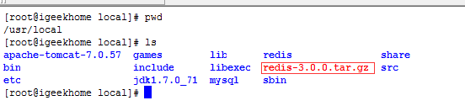
第二步：解压缩redis。
tar –zxvf redis-3.0.0.tar.gz
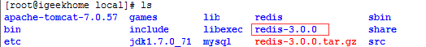
第三步：编译。进入redis源码目录。make
cd redis-3.0.0
make

第四步：安装。make install PREFIX=/usr/local/redis
PREFIX参数指定redis的安装目录。一般软件安装到/usr目录下
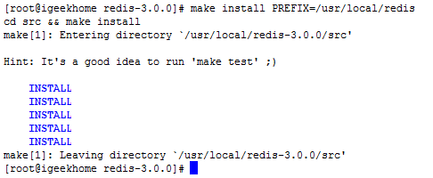
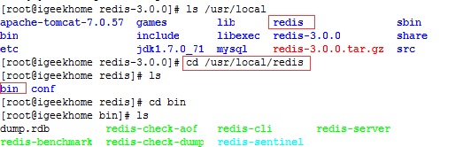

连接redis

redis的启动：
前端启动：在redis的安装目录下直接启动redis-server
[root@localhost bin]# ./redis-server
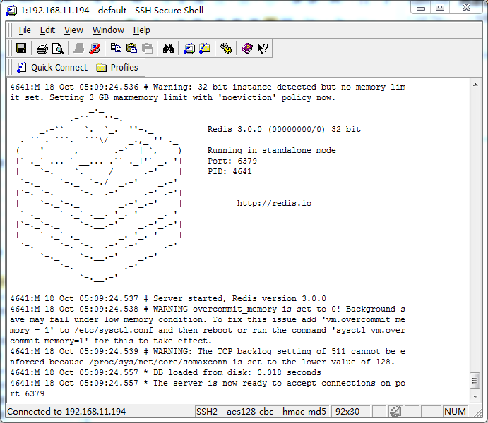

后台启动：
把/root/redis-3.0.0/redis.conf复制到/usr/local/redis/bin目录下
[root@localhost redis-3.0.0]# cp redis.conf /usr/local/redis/bin/
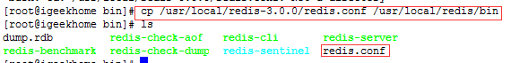
修改配置文件：
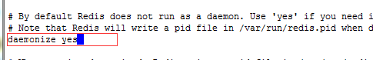
[root@localhost bin]# ./redis-server redis.conf
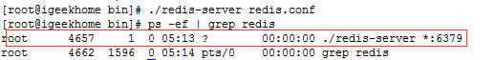

Redis-cli
[root@localhost bin]# ./redis-cli
默认连接localhost运行在6379端口的redis服务。
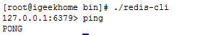
[root@localhost bin]# ./redis-cli -h 192.168.11.194 -p 6379
-h：连接的服务器的地址
-p：服务的端口号

关闭redis：[root@localhost bin]# ./redis-cli shutdown
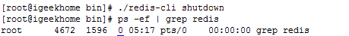

Redis五种数据类型
String：key-value（做缓存）
Redis中所有的数据都是字符串。命令不区分大小写，key是区分大小写的。Redis是单线程的。Redis中不适合保存内容大的数据。
get、set、
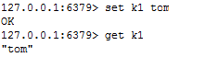
incr：加一（生成id）
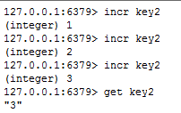
decr：减一
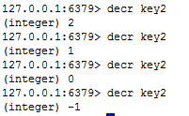
Keys *: 所有的key
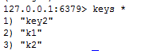

Hash：key-fields-values（做缓存）
相当于一个key对于一个map，map中还有key-value
使用hash对key进行归类。
Hset：向hash中添加内容
hset setName field value
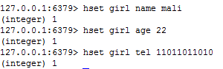
Hkeys:查看hash中的key：
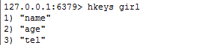
Hvals：查看hash中的value
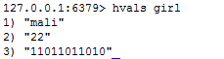
Hget：从hash中取内容
Hgetall:查看所有的key和value
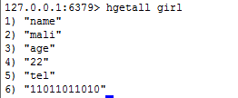
Hdel：删除hash中的key
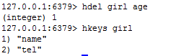

List：有顺序可重复
Lpush:添加一个list，从左边开始添加
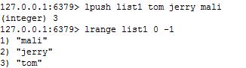
Rpush：从右边开始添加
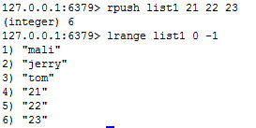
Lpop弹出元素
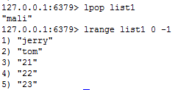
Rpop弹出元素
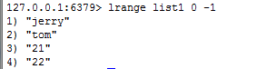

Set：元素无顺序，不能重复
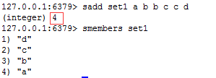
Srem：删除元素
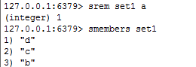
192.168.25.153:6379>
还有集合运算命令，自学。
sdiff: 差集
sinter:交集
sunion:并集
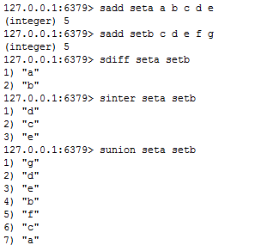

SortedSet（zset）：有顺序，不能重复
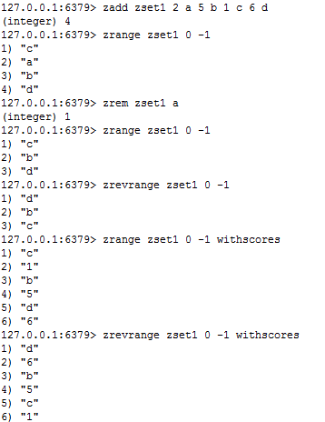

Key命令
设置key的过期时间。
Expire key second：设置key的过期时间
Ttl key：查看key的有效期
Persist key：清除key的过期时间。Key持久化。
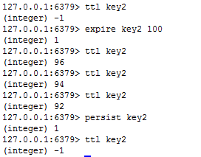

Redis的持久化方案
Redis的所有数据都是保存到内存中的。
Rdb：快照形式，定期把内存中当前时刻的数据保存到磁盘。Redis默认支持的持久化方案。
aof形式：append only file。把所有对redis数据库操作的命令，增删改操作的命令。保存到文件中。数据库恢复时把所有的命令执行一遍即可。

在redis.conf配置文件中配置。
Rdb：
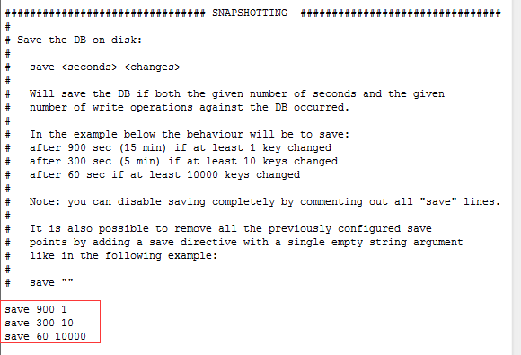

Aof的配置：
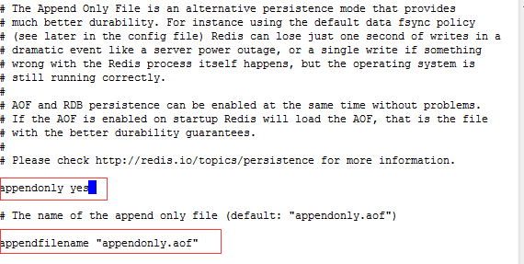

两种持久化方案同时开启使用aof文件来恢复数据库。

Redis集群的搭建

redis-cluster架构图
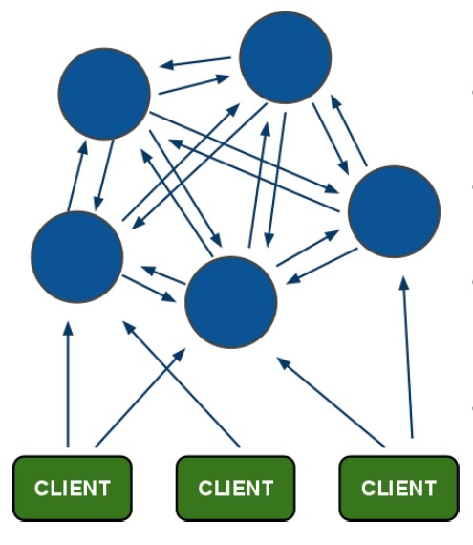
redis-cluster投票:容错
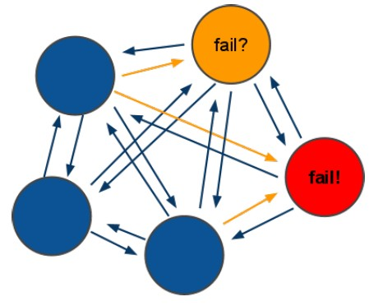

架构细节:
(1)所有的redis节点彼此互联(PING-PONG机制),内部使用二进制协议优化传输速度和带宽.
(2)节点的fail是通过集群中超过半数的节点检测失效时才生效.
(3)客户端与redis节点直连,不需要中间proxy层.客户端不需要连接集群所有节点,连接集群中任何一个可用节点即可
(4)redis-cluster把所有的物理节点映射到[0-16383]slot上,cluster 负责维护node<->slot<->value
Redis 集群中内置了 16384 个哈希槽，当需要在 Redis 集群中放置一个 key-value 时，redis 先对 key 使用 crc16 算法算出一个结果，然后把结果对 16384 求余数，这样每个 key 都会对应一个编号在 0-16383 之间的哈希槽，redis 会根据节点数量大致均等的将哈希槽映射到不同的节点

Server1
0-5000
Hello1 1500

Hello 500

Server2
5001-10000
Server3
10001-16383

Hello2 11500
Hello3 7500

Redis集群的搭建
Redis集群中至少应该有三个节点。要保证集群的高可用，需要每个节点有一个备份机。
Redis集群至少需要6台服务器。
搭建伪分布式。可以使用一台虚拟机运行6个redis实例。需要修改redis的端口号7001-7006

集群搭建环境
1、使用ruby脚本搭建集群。需要ruby的运行环境。
安装ruby
yum install ruby
yum install rubygems

- 安装ruby脚本运行使用的包。
将 redis-3.0.0.gem.tar.gz上传到根目录

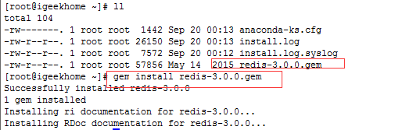
拷贝redis-3.0.0/src下的ruby脚本到redis-cluster下
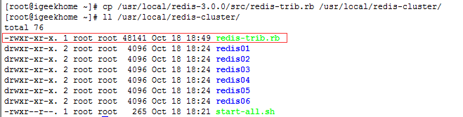

搭建步骤
需要6台redis服务器。搭建伪分布式。
需要6个redis实例。
需要运行在不同的端口7001-7006
创建6个redis实例：
- 创建文件夹/usr/local/redis-cluster
- 复制redis/bin6份到/usr/local/redis-cluster
- 修改端口号和cluster-enable
注意，每个reids总必须将数据存储文件和恢复文件删除
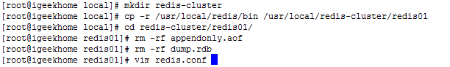
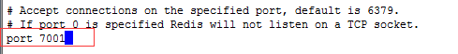
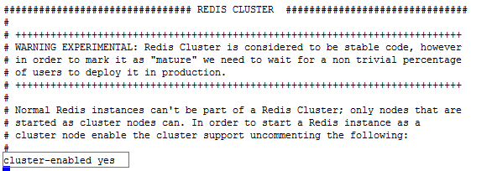
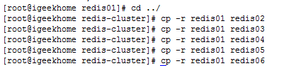
逐个修改端口号

第二步：启动每个redis实例。
写脚本启动实例
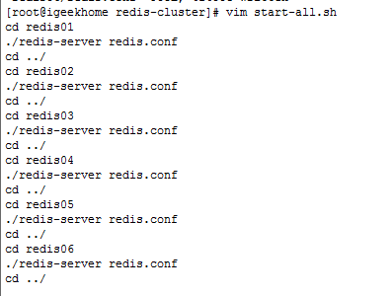
修改批出里文件权限
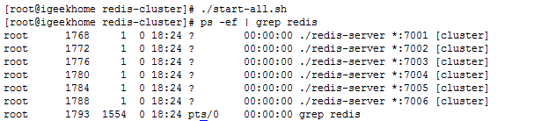
创建关闭集群的脚本：
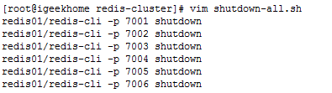
[root@localhost redis-cluster]# chmod u+x shutdown-all.sh

第三步：使用ruby脚本搭建集群。
./redis-trib.rb create --replicas 1 192.168.11.194:7001 192.168.11.194:7002 192.168.11.194:7003 192.168.11.194:7004 192.168.11.194:7005 192.168.11.194:7006
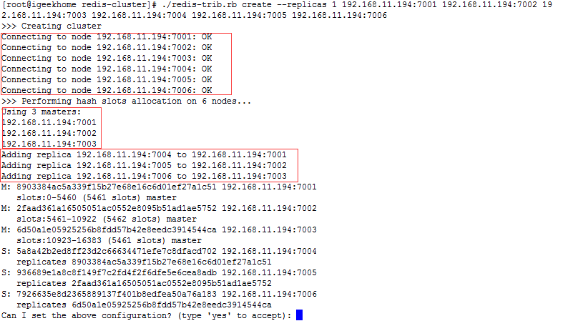

删除rdb aop nodes.conf文件
开启10000+端口 (service iptables stop)
ERR slot xxx alredy busy
用redis-cli 登录到每个节点执行 flushall 和 cluster reset 就可以了

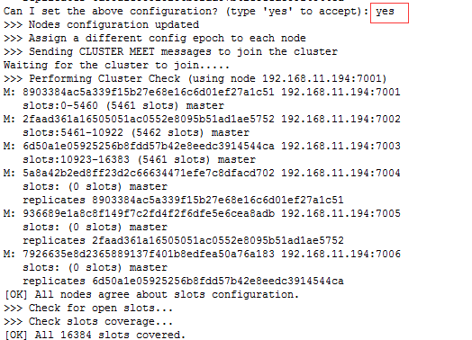

集群的使用方法
Redis-cli连接集群。
[root@localhost redis-cluster]# redis01/redis-cli -p 7002 -c
-c：代表连接的是redis集群
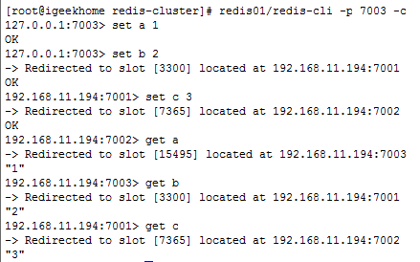

Jedis
需要把jedis依赖的jar包添加到工程中。Maven工程中需要把jedis的坐标添加到依赖。

推荐添加到服务层。buy-content-Service工程中。
<!-- Redis客户端 -->
<dependency>
<groupId>redis.clients</groupId>
<artifactId>jedis</artifactId>
</dependency>

连接单机版
第一步：创建一个Jedis对象。需要指定服务端的ip及端口。
第二步：使用Jedis对象操作数据库，每个redis命令对应一个方法。
第三步：打印结果。
第四步：关闭Jedis
/**
* @Title: testJedis
* @Description: 链接单机版redis
* @throws Exception
*/
@Test
public void testJedis()throws Exception{
//创建一个jedis对象，设置ip和端口
Jedis jedis = new Jedis("192.168.11.194", 6379);
//通过jedis对象操作数据，每个命令对应一个方法
jedis.set("hello", "哈喽");
String string = jedis.get("hello");
//输出结果
System.out.println(string);
//关闭jedis链接
jedis.close();
}

连接单机版使用连接池
第一步：创建一个JedisPool对象。需要指定服务端的ip及端口。
第二步：从JedisPool中获得Jedis对象。
第三步：使用Jedis操作redis服务器。
第四步：操作完毕后关闭jedis对象，连接池回收资源。
第五步：关闭JedisPool对象。
/**
* @Title: testJedisPool
* @Description: 测试jedisPool
* @throws Exception
*/
@Test
public void testJedisPool()throws Exception{
//创建连接池对象
JedisPool jedisPool = new JedisPool("192.168.11.194", 6379);
//从连接池中获取jedis对象
Jedis jedis = jedisPool.getResource();
//操作数据
String hello = jedis.get("hello");
System.out.println(hello);
//关闭jedis，将资源换回池中。
jedis.close();
//关闭jedispool
jedisPool.close();
}

连接集群版
第一步：使用JedisCluster对象。需要一个Set<HostAndPort>参数。Redis节点的列表。
第二步：直接使用JedisCluster对象操作redis。在系统中单例存在。
第三步：打印结果
第四步：系统关闭前，关闭JedisCluster对象。

/**
* @Title: testJedisCluster
* @Description: 测试链接jedis集群
* @throws Exception
*/
@Test
public void testJedisCluster() throws Exception{
//创建jedisCluster对象
Set<HostAndPort> nodes = new HashSet<>();
nodes.add(new HostAndPort("192.168.11.194", 7001));
nodes.add(new HostAndPort("192.168.11.194", 7002));
nodes.add(new HostAndPort("192.168.11.194", 7003));
nodes.add(new HostAndPort("192.168.11.194", 7004));
nodes.add(new HostAndPort("192.168.11.194", 7005));
nodes.add(new HostAndPort("192.168.11.194", 7006));
JedisCluster jedisCluster = new JedisCluster(nodes);
//操作数据库
jedisCluster.set("jc", "jedisCluster");
String str = jedisCluster.get("jc");
System.out.println(str);
//关闭资源
jedisCluster.close();
}

向业务逻辑中添加缓存
- 向buy-common项目中添加工具类（类程序如下）
- 将buy-content-service中的对spring和jedis的依赖移动到buy-common中。
- 在buy-content-service中添加application-redis.xml文件，将jedis配置到spring容器中。

接口封装
常用的操作redis的方法提取出一个接口，分别对应单机版和集群版创建两个实现类。

接口定义
package com.igeek.common.jedis;
/**
*
* @ClassName: JedisClient
* @Description: JedisClient接口
* @date 2017年10月18日 上午11:32:25
* Company www.igeekhome.com
*
*/
public interface JedisClient {

String set(String key, String value);
String get(String key);
Boolean exists(String key);
Long expire(String key, int seconds);
Long ttl(String key);
Long incr(String key);
Long hset(String key, String field, String value);
String hget(String key, String field);
Long hdel(String key, String... field);
}

单机版实现类
1package com.igeek.common.jedis;

import org.springframework.beans.factory.annotation.Autowired;

import redis.clients.jedis.Jedis;
import redis.clients.jedis.JedisPool;
/**
*
* @ClassName: JedisClientPool
* @Description: Jedis集群版实现类
* @date 2017年10月18日 上午11:33:08
* Company www.igeekhome.com
*
*/
public class JedisClientPool implements JedisClient {

@Autowired
private JedisPool jedisPool;

@Override
public String set(String key, String value) {
Jedis jedis = jedisPool.getResource();
String result = jedis.set(key, value);
jedis.close();
return result;
}

@Override
public String get(String key) {
Jedis jedis = jedisPool.getResource();
String result = jedis.get(key);
jedis.close();
return result;
}

@Override
public Boolean exists(String key) {
Jedis jedis = jedisPool.getResource();
Boolean result = jedis.exists(key);
jedis.close();
return result;
}

@Override
public Long expire(String key, int seconds) {
Jedis jedis = jedisPool.getResource();
Long result = jedis.expire(key, seconds);
jedis.close();
return result;
}

@Override
public Long ttl(String key) {
Jedis jedis = jedisPool.getResource();
Long result = jedis.ttl(key);
jedis.close();
return result;
}

@Override
public Long incr(String key) {
Jedis jedis = jedisPool.getResource();
Long result = jedis.incr(key);
jedis.close();
return result;
}

@Override
public Long hset(String key, String field, String value) {
Jedis jedis = jedisPool.getResource();
Long result = jedis.hset(key, field, value);
jedis.close();
return result;
}

@Override
public String hget(String key, String field) {
Jedis jedis = jedisPool.getResource();
String result = jedis.hget(key, field);
jedis.close();
return result;
}

@Override
public Long hdel(String key, String... field) {
Jedis jedis = jedisPool.getResource();
Long result = jedis.hdel(key, field);
jedis.close();
return result;
}

}

配置：applicationContext-redis.xml
<!-- 链接redis单机版 -->
<!-- 初始化jedisClientPool -->
<bean id="jedisClientPool" class="com.igeek.common.jedis.JedisClientPool">
<property name="jedisPool" ref="jedisPool"/>
</bean>
<!-- 配置一个jedisPool -->
<bean id="jedisPool" class="redis.clients.jedis.JedisPool">
<constructor-arg name="host" value="192.168.11.194"/>
<constructor-arg name="port" value="6379"/>
</bean>

集群版实现类
package com.igeek.common.jedis;

import org.springframework.beans.factory.annotation.Autowired;

import redis.clients.jedis.JedisCluster;
/**
*
* @ClassName: JedisClientCluster
* @Description: Jedis集群版工具类
* @date 2017年10月18日 上午11:32:45
* Company www.igeekhome.com
*
*/
public class JedisClientCluster implements JedisClient {

@Autowired
private JedisCluster jedisCluster;

@Override
public String set(String key, String value) {
return jedisCluster.set(key, value);
}

@Override
public String get(String key) {
return jedisCluster.get(key);
}

@Override
public Boolean exists(String key) {
return jedisCluster.exists(key);
}

@Override
public Long expire(String key, int seconds) {
return jedisCluster.expire(key, seconds);
}

@Override
public Long ttl(String key) {
return jedisCluster.ttl(key);
}

@Override
public Long incr(String key) {
return jedisCluster.incr(key);
}

@Override
public Long hset(String key, String field, String value) {
return jedisCluster.hset(key, field, value);
}

@Override
public String hget(String key, String field) {
return jedisCluster.hget(key, field);
}

@Override
public Long hdel(String key, String... field) {
return jedisCluster.hdel(key, field);
}

}

Spring的配置：
<!-- 链接redis集群版 -->
<bean id="jedisClientCluster" class="com.igeek.common.jedis.JedisClientCluster">
<property name="jedisCluster" ref="jedisCluster"/>
</bean>
<bean id="jedisCluster" class="redis.clients.jedis.JedisCluster">
<constructor-arg name="nodes">
<set>
<bean class="redis.clients.jedis.HostAndPort">
<constructor-arg name="host" value="192.168.11.194"/>
<constructor-arg name="port" value="7001"/>
</bean>
<bean class="redis.clients.jedis.HostAndPort">
<constructor-arg name="host" value="192.168.11.194"/>
<constructor-arg name="port" value="7002"/>
</bean>
<bean class="redis.clients.jedis.HostAndPort">
<constructor-arg name="host" value="192.168.11.194"/>
<constructor-arg name="port" value="7003"/>
</bean>
<bean class="redis.clients.jedis.HostAndPort">
<constructor-arg name="host" value="192.168.11.194"/>
<constructor-arg name="port" value="7004"/>
</bean>
<bean class="redis.clients.jedis.HostAndPort">
<constructor-arg name="host" value="192.168.11.194"/>
<constructor-arg name="port" value="7005"/>
</bean>
<bean class="redis.clients.jedis.HostAndPort">
<constructor-arg name="host" value="192.168.11.194"/>
<constructor-arg name="port" value="7006"/>
</bean>
</set>
</constructor-arg>
</bean>

注意：单机版和集群版不能共存，使用单机版时注释集群版的配置。使用集群版，把单机版注释。

封装代码测试
package com.igeek.content.jedis;

import org.junit.Test;
import org.springframework.context.ApplicationContext;
import org.springframework.context.support.ClassPathXmlApplicationContext;

import com.igeek.common.jedis.JedisClient;

/**
* @ClassName: JedisClientTest
* @Description: 测试JedisClient
* @date 2017年10月18日 下午1:47:53
* Company www.igeekhome.com
*
*/
public class JedisClientTest {
@Test
public void testJedisClient()throws Exception{
ApplicationContext context = new ClassPathXmlApplicationContext("classpath:spring/applicationContext-redis.xml");
JedisClient jedisClient = context.getBean(JedisClient.class);
jedisClient.set("clientKey", "testJedisClient");
String str = jedisClient.get("clientKey");
System.out.println(str);
}
}

添加缓存

功能分析
查询内容列表时添加缓存。
- 查询数据库之前先查询缓存。
- 查询到结果，直接响应结果。
- 查询不到，缓存中没有需要查询数据库。
- 把查询结果添加到缓存中。
- 返回结果。

向redis中添加缓存：
Key：cid
Value：内容列表。需要把java对象转换成json。

使用hash对key进行归类。
HASH_KEY:HASH
|--KEY:VALUE
|--KEY:VALUE
|--KEY:VALUE
|--KEY:VALUE

注意：添加缓存不能影响正常业务逻辑。

代码实现

注意：将CONTENT_LIST写入属性文件，方便使用。
/**
* @Title: getContentByCid
* @Description: 根据类型ID查询内容列表
* @param cid
* @return
* @see com.igeek.content.service.ContentService#getContentByCid(long)
*/
@Override
public List<TbContent> getContentByCid(long cid) {
//先查缓存，缓存查不到再从数据库查询
try {
String json = jedisClient.hget(CONTENT_LIST, cid+"");
if(!StringUtils.isEmpty(json)){
List<TbContent> list = JsonUtils.jsonToList(json, TbContent.class);
return list;
}
} catch (Exception e) {
e.printStackTrace();
}
List<TbContent> list = null;
TbContentExample example = new TbContentExample();
Criteria criteria = example.createCriteria();
criteria.andCategoryIdEqualTo(cid);
list = contetnMapper.selectByExample(example);
//从数据库查询之后，将查询的数据存入缓存
try {
jedisClient.hset(CONTENT_LIST, cid+"", JsonUtils.objectToJson(list));
} catch (Exception e) {
e.printStackTrace();
}
return list;
}

缓存同步
对内容信息做增删改操作后只需要把对应缓存删除即可。
可以根据cid删除。
/**
* @Title: addContent
* @Description: TODO(这里用一句话描述这个方法的作用)
* @param content
* @return
* @see com.igeek.content.service.ContentService#addContent(com.igeek.pojo.TbContent)
*/
@Override
public BuyResult addContent(TbContent content) {
//补全属性
content.setCreated(new Date());
content.setUpdated(new Date());
//插入数据
contetnMapper.insert(content);
//同步缓存 删除缓存
jedisClient.hdel(CONTENT_LIST, content.getCategoryId()+"");
return BuyResult.ok();
}

